OLTP SQL이다. 아래의 2문제를 튜닝 하세요. (인덱스 수정 가능)

옵티마이저 힌트를 반드시 기술하세요.

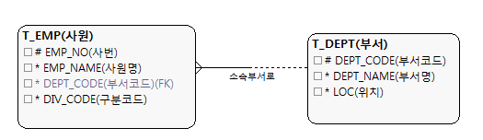

사원 : 10,000건 / 부서 : 100건

INDEX 🡺 사원PK : EMP_NO / 부서 PK : DEPT_CODE

SELECT E.EMP_NO, E.EMP_NAME, E.DIV_CODE,

D.DEPT_CODE, D.DEPT_NAME, D.LOC

FROM T_EMP E, T_DEPT D

WHERE E.DIV_CODE = '01'

AND D.DEPT_CODE = E.DEPT_CODE

AND D.LOC = '01';

**[튜닝 전]**

call count cpu elapsed disk query current rows

---- ------ -------- ------- ------- ------- ---------- ----------

Parse 1 0.00 0.00 0 0 0 0

Execute 1 0.00 0.00 0 0 0 0

Fetch 1 0.00 0.00 0 963 0 1

---- ------ -------- ------- ------- ------- ---------- ----------

total 3 0.00 0.00 0 963 0 1

Rows Row Source Operation

------- ---------------------------------------------------

1 NESTED LOOPS (cr=963 pr=0 pw=0 time=0 us)

10 NESTED LOOPS (cr=953 pr=0 pw=0 time=756 us cost=1301 size=6760 card=104)

10 TABLE ACCESS FULL T_EMP (cr=949 pr=0 pw=0 time=27 us cost=265 size=61124 card=1036)

10 INDEX UNIQUE SCAN PK_T_DEPT (cr=4 pr=0 pw=0 time=0 us cost=0 size=0 card=1)(object id 73701)

1 TABLE ACCESS BY INDEX ROWID T_DEPT (cr=10 pr=0 pw=0 time=0 us cost=1 size=6 card=1)

1) E.DIV_CODE=’01’의 결과 : 10건, D.LOC=’01’의 결과 30건

2) E.DIV_CODE=’01’의 결과 : 100건, D.LOC=’01’의 결과 3건